**Campo esportivo FEI**

***Funcionamento da infraestrutura esportiva FEI***

Beatriz Manaia Lourenço Berto, RA: 24.123.013-5, CS1711-V05;

Luana Bortko Rodrigues, RA:24.123.006-9, CS1711-V05;

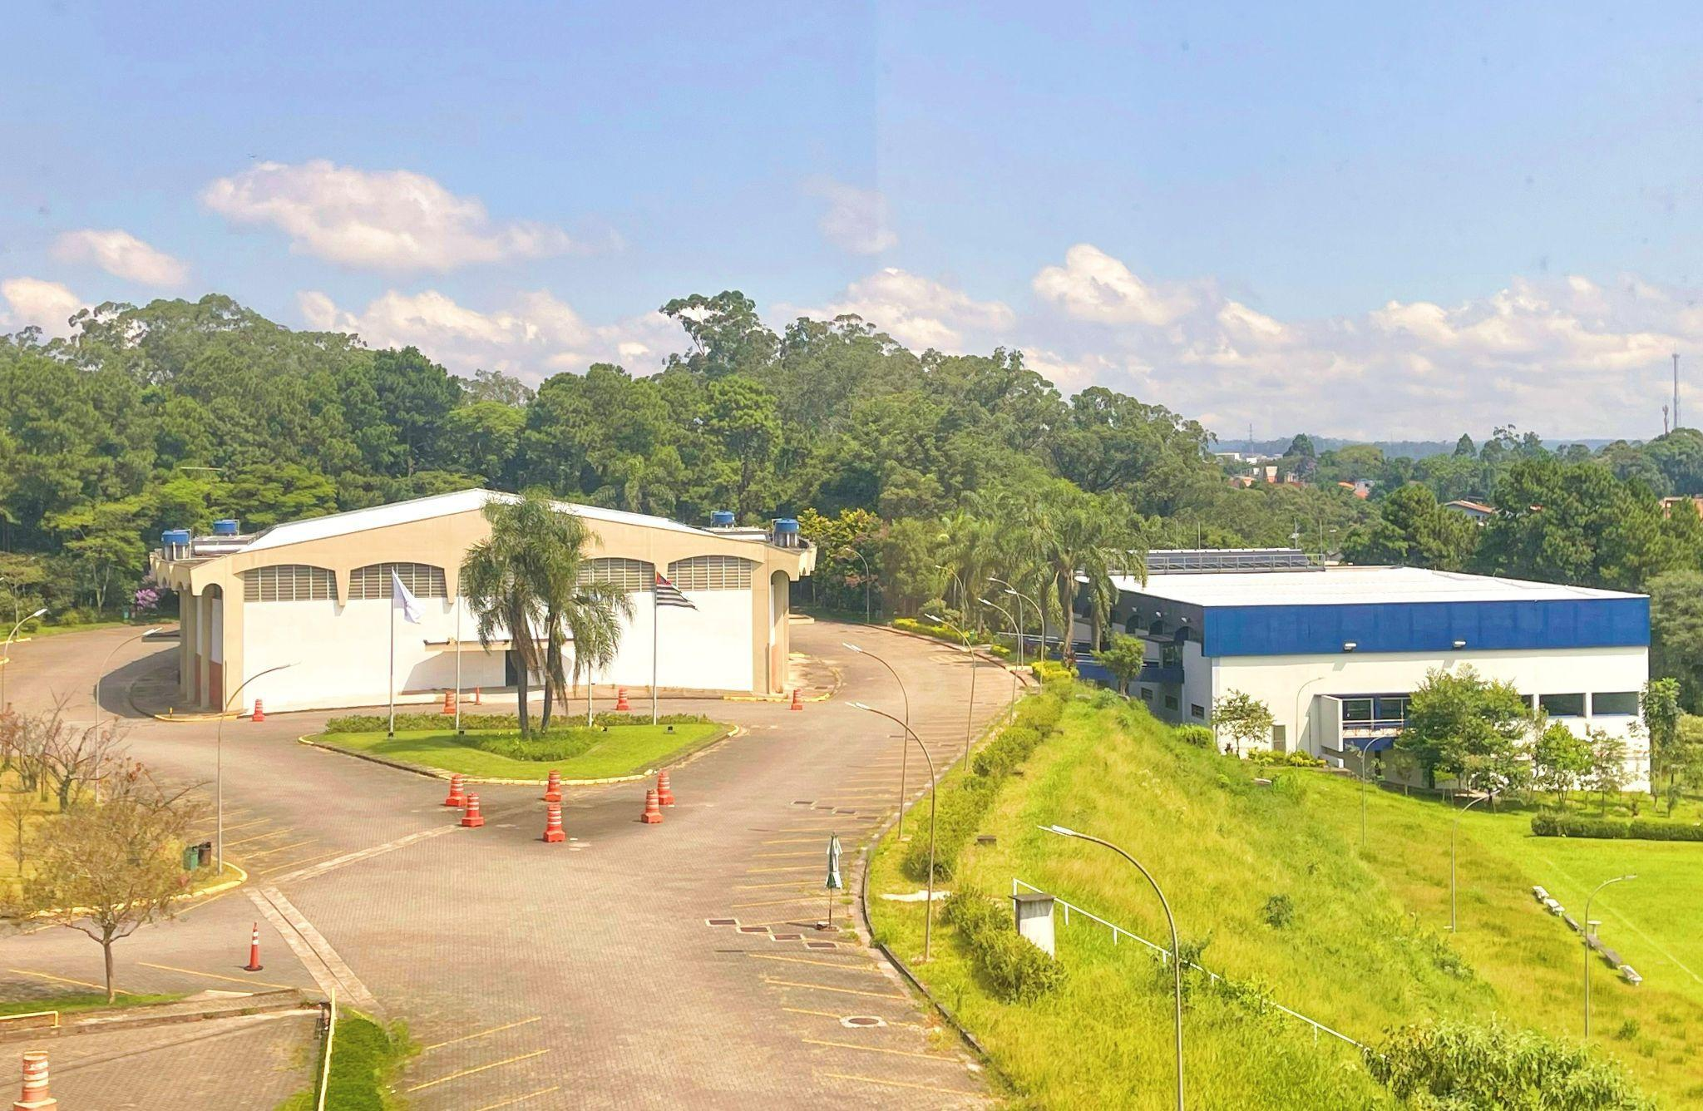

*Crédito da imagem:Beatriz Manaia Lourenço Berto*

Nós, atualmente estudantes do primeiro ciclo de Ciência da Computação, decidimos pesquisar sobre as áreas esportivas da FEI. Para apresentar, principalmente aos calouros, informações que tivemos dificuldade em obter, entrevistamos os tesoureiros da Atlética em seu departamento, a Coordenadora desportiva no prédio S e a secretária Milene do prédio N.

A FEI tem várias instalações para a prática de esportes, como duas quadras poliesportivas, sendo uma delas também de tênis, pista de atletismo, campo oficial de grama, ginásio poliesportivo com arquibancada, campo Society, piscina semiolímpica aquecida com 1,45 m de altura por igual, academia e sala de artes marciais (em reforma no momento da reportagem).

Hoje, contamos com o Departamento C.V.D.R.L. (Centro de Vivência Desportiva, Recreação e Lazer), coordenado por Carina Frentzel que junto à Atlética são responsáveis pela organização de tudo que envolve esportes na faculdade.

**Atlética - Prédio B**

Localizada no prédio B, fica aberta todos os dias das 9 às 21h, e sexta-feira é incerta a disponibilidade durante à noite. As seletivas ocorrem no início de todo semestre e a Atlética é responsável pelo treinamento dos calouros e pela inserção do esporte para todos, não só para os alunos que queiram competir.

Dentro da Atlética há pessoas responsáveis pela administração e outras são responsáveis por cada modalidade. Nos murais, os alunos têm acesso à grade de treinos da Atlética informando os dias de treinos de cada esporte e a instalação que estará sendo utilizada. A comunicação com a Atlética é feita principalmente pelo Instagram @centroesportivo.fei

**Academia e piscina - Prédio N**

Na academia, há um instrutor que monta a série e faz o acompanhamento e, na piscina, há salva-vidas nos horários de funcionamento e haverá um professor de natação que, no momento da reportagem, ainda não estava disponível. No prédio também há vestiários e armários com chave para guardar os pertences dos usuários.

Para utilizar essas instalações, é preciso pagar uma mensalidade de 10 reais, fazer um questionário sobre a saúde (PAR-Q), ter carteirinha de estudante FEI e um atestado médico válido por 4 meses informando que a pessoa está apta a fazer atividade física e nadar.

**Quais materiais são necessários para a prática de lazer?**

Na sala da coordenação, localizada no ginásio, é feito o empréstimo de qualquer material para alunos (como bolas, baralho, dominó e xadrez). Para tanto, é preciso deixar a carteirinha com a coordenação e, após a devolução do material, pegá-la de volta.

Para qualquer dúvida sobre a utilização das quadras, como a prática de lazer ou demanda para inclusão de outro esporte/modalidade, é possível mandar mensagem pela página do Instagram do centro esportivo.

**Onde encontrar?**

|  | Prédio | Instagram |
| --- | --- | --- |
| Atlética | B | @frangaosaboia |
| Coordenação | S | @centroesportivo.fei |
| Piscina e academia | N | @centroesportivo.fei |

**Depoimento dos alunos que usufruem das infraestruturas de esporte**

Ana Carolina, segundo semestre de Ciência da Computação: “cheguei a usar o ginásio fechado e as quadras de baixo (abertas) para jogar vôlei com amigos. Gostei, é uma infraestrutura muito boa, uma quadra bem grande e foi bem legal de jogar”.

Bryan, quarto semestre de Engenharia Mecânica: “acho bem legal a academia e a piscina, acessível, o fato de estar perto da faculdade facilita bastante na rotina. Tive uma experiência com o time de Rugby, mas, pela minha rotina, não deu para continuar”.

Vinicius Leandro, funcionário que frequenta a academia: “a academia é muito boa”.

Tendo em vista a grande variedade e disponibilidade de locais para lazer e esporte na FEI, aconselhamos que vocês, feianos e feianas, façam maior proveito dessas regiões e se insiram nessas modalidades.

As informações desta reportagem foram coletadas em entrevistas com Carina, coordenadora esportiva, Guilherme, tesoureiro da atlética,e Milene, recepcionista do prédio N.